دولة الإمارات العربية والمتحدة  وزارة الزراعة والثروة السمكية  قطاع شئون المياه والتربــة  قسم المياه والسدود |  | UNITED ARAB EMIRATES  Ministry Of Agriculture& Fisheries  Water &soil department  Water & Dams section

Saline Soilsالأراضي الملحية
مع دراسة حقلية للتربة في منطقة ضدنا بالساحل الشرقي
من دولة الإمارات العربية المتحدة

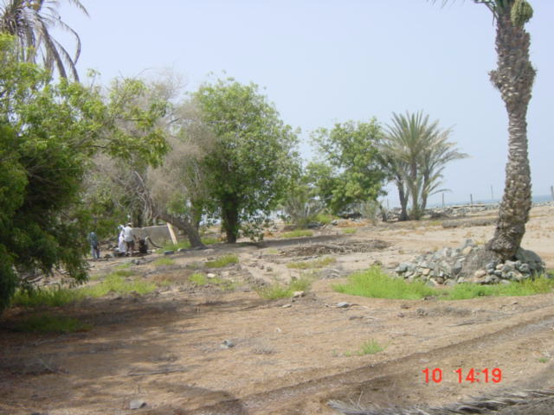
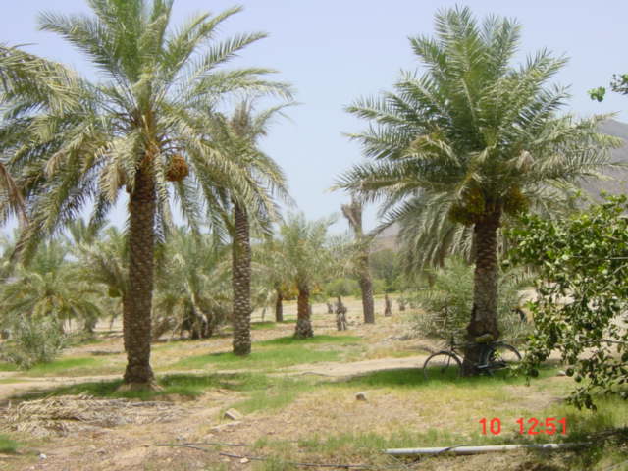

الزراعة بعـد تملح التربة
الزراعة قبل تملح التربة

اعدد : أحمد سيف المطري
رئيس قسم الموارد المائية

الأراضي الملحية : Saline Soils
مع دراسة حقلية للتربة في منطقة ضدنا بالساحل الشرقي
من دولة الامارا ت العربية المتحدة

وهي الأراضي التي تحتوي على تركيزات من الأملاح الذائبة المتعادلة بكمية تؤثر بالضرر على نمو المحاصيل , وقد تعرف على أنها الأراضي التي يزيد فيها التوصيل الكهربائي ( EC ) Electrical Conductivity لمستخلص عجينة الأرض المشبعة عن 4 ملليموز / سم ( m . mohs/cm ) , لاتزيد النسبة المئوية للصوديوم المتبادل ESP عن 15% وعادة الــ PH لهذه الأراضي أقل من 8.5 , لان معظم الأملاح متعادلة . وتتكون مثل هذه الأراضي في المناطق الجافة وشبه القاحلة والتي يقل فيها معدل الأمطار السنوي عن 10 ــ 20 بوصة . في مثل هذه الظروف يكون غسيل وانتقال الأملاح من القطاع الأرضي إلى البحار والمحيطات بطيئا وغير كامل , كما أن زيادة البخر والنتح Evapotranspiration ) ) تحت ظروف الجفاف يساعد على تجمع الأملاح في القطاع الأرضي وبهذا ينشأ ما يسمى بالأراضي المتأثرة بالأملاح . وقد يزداد تركيز الأملاح وخصوصا المتعادلة في المحلول الارضي وفي هذه الحالة تسمى الأرض الملحية Saline . بينما إذا احتوى المحلول الارضي على زيادة في الأملاح بالإضافة إلى زيادة الصوديوم المتبادل سميت الأرض القلوية أو صوديومية Sodic or alkali .
وتتكون الأملاح الذائبة عادة من الصوديوم والكالسيوم والمغنسيوم و الكلوريد والكبريتات بصفة أساسية ومن البوتاسيوم والبيكربونات , والنترات , البورون بصفة ثانوية . ويرجع التأثير الضار لتراكم الأملاح الذائبة على نمو النبات إلى :
أ ــ التأثير الكلي لتركيز الأملاح في المحلول الارضي يؤدي إلى زيادة الضغط الاسموزي له وبالتالي قد تنعدم حركة الماء إلى النبات , أي ينخفض معدل امتصاص النبات للماء . ويمكن حساب قيمة الضغط الاسموزي للمحلول الارضي من المعادلة :
( الضغط الاسموزي ( جــو ) = التوصيل الكهربائي بالملموز / سم × 0.36 ) .
ب ــ التأثير النوعي للأملاح ( Specific effect)
وهو تأثير نوع معين من الأملاح على النبات سواء عند تركيز مرتفع أو منخفض , فمثلا يعتبر تأثير البورون على النبات تأثيرا نوعيا إذ يؤثر على نمو كثير من النباتات إذا زاد تركيزه عن واحد جــزء / مليون في المحلول الأرضي وكذلك زيادة تركيز عنصر الصوديوم يؤدي إلى الإضرار بالنبات .
مصادر الأملاح في الأرض
رغم أن تجوية المعادن الأولية تعتبر المصدر الرئيسي للأملاح في الأراضي , ألا أن الملوحة تنشأ كنتيجة لانتقال الأملاح بواسطة الماء من مكان إلى آخــر ثم تجميعها نتيجة لظروف بيئية معينة . ويمكن أن نجمل مصادر الأملاح في الأراضي في الآتي :
- تجوية المعادن المكونة لمادة الأصل .
- وجود طبقات غير منفذه أو ضعيفة النفاذية فان ذلك يعوق حركة الماء إلى أسفل مما يساعد على تراكم الأملاح في مثل هذه الأراضي .
- ارتفاع مستوى الماء الارضي , والذي يتوقف على طبوغرافية الأرض حيث يرتفع بالقطاع الارضي بالخاصية الشعرية مسببا تركما للأملاح في منطقة الجذور .
- في الأراضي ذات المستوى المنخفض أو القريبة من سطح البحر أو المجاورة البحار ينتقل الماء إليها نتيجة الضغط الهيدروليكي أو في صورة رذاذ .
- موت وتحلل النباتات المحبة للملوحة والتي تسحب وتخزن الأملاح في أجسامها مما يؤدي على تراكم الأملاح في الأراضي الملحية .
- قد تنتقل الأملاح بالرشح من ارض مرتفعة إلى أخــرى منخفضة عنها أو نتيجة عدم التسوية في الأراضي التي تروى صناعيا .
- قد تنتقل الأملاح إلى الأرض مع مياه الري أثناء مرورها في القنوات المائية بإذابتها لبعض الأملاح , وقد تتلوث من مياه الصرف التي تجاور قنوات الري .
- ارتفاع درجات الحرارة يؤدي إلى زيادة التملح .
ويرتبط تمليح الأرض ارتباطا وثيقا بدرجة الحرارة , ويظهر هذا الأثر في كثير من أراضي الدولة ذات درجة الحرارة العالية كأراضينا حيث يتكون ما يعرف بالتملح الثانوي , وخصوصا إن كميات الأمطار قليلة .
وعموما كلما زادت درجة الحرارة كلما أدى ذلك إلى نشاط الخاصية الشعرية , أي ارتفاع المياه الجوفية خلال مسام الأرض وخصوصا في الأراضي ذات المحتوى العالي من الطين والتي تعاني من سؤ الصرف حيث تعمل المسام الطينية الدقيقة كأنابيب شعرية فترتفع المياه إلى أعلى , وذلك لنشاط عملية تبخير المياه تحت ظروف ارتفاع درجات الحرارة , وبتكرار هذه العملية يزيد تركيز وتراكم الأملاح في الطبقة السطحية أو تحت السطحية .
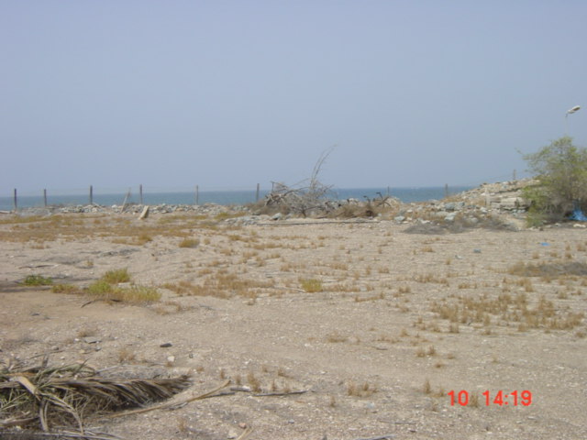
- وقد تنشا الملوحة طبيعيا ( Natural Salinization ) أو نتيجة لفعل العوامل الطبيعية وتسمى الملوحة في هذه الحالة بالملوحة الأولية( Primary Salinization ) , بينما إذا نشأت الملوحة في الأرض نتيجة لسوء إدارة الأرض ( Soil Management ) تتحول الأرض التي لم تكن ملحية أصلا إلى ملحية , وتسمى الملوحة في هذه الحالة بالملوحة الثانوية ( Secondary Salinization ) وعادة يسبب سوء الري واستعمال مياه بها تركيز مرتفع من الأملاح إلى تكوين الملوحة الثانوية , ولزراعتها يجب التخلص من هذه الأملاح بالغسيل بمياه غير مالحة للوصول إلى تركيز من الأملاح أقل 4 ملليموز / سم . وتتكون بسبب تراكم الأملاح في التربة ما يعرف بالسبخات والصورة رقم ( 1 ) توضح ذلك .

الصورة رقم (1) تبين تشكل السبخات في الاراض الملحية

الأرض الملحية الصودية ( Saline Sodic Soils )
تحتوي هذه الأراضي على كميات عالية من الأملاح المتعادلة بالإضافة إلى ارتفاع الصوديوم المتبادل وتؤدي إلى ضرر بنمو النبات , وهي الأراضي التي يزيد فيها التوصيل الكهربائي لمستخلص عجينة الأرض المشبعة عن 4 ملليموز / سم , وتزيد نسبة الصوديوم المتبادل ESP عن 15 % وعادة الــ PH لها في حدود 8.5 نتيجة لوجود تركيز مرتفع من الأملاح المتعادلة .
ونتيجة لغسيل هذه الأراضي تتحول الأرض إلى صودية قلوية ويرتفع الــ PH إذا لم يكن هناك مصدر كاف من Ca⁺⁺ , Mg++ في الأرض أو في المياه الغسيل , وذلك لتميؤ الصوديوم المتبادل بعد غسيل الأملاح مسببا ارتفاع تركيز⁻ OH في المحلول الأرضي . وهذا يؤدي إلى تفرق غرويات الأرض وإلى تكون بناء رديء فتصبح الأرض غير منفذه وتزداد سمية الصوديوم للنبات , ويجب التخلص من الأملاح الزائدة بالغسيل ثم إضافة الجبس الزراعي كمصدر لعنصر الكالسيوم مع الغسيل لمعادلة قلوية التربة ولتحويل الطين الصوديومي إلى طين مشبع بالكالسيوم ليلائم نمو النبات .
دراسة التربة في منطقة ضدنا
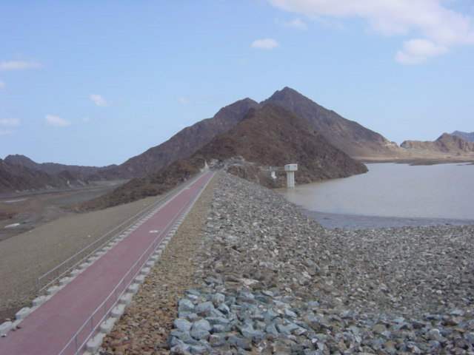
يلاحظ من خلال الزيارات الحقلية للمنطقة الجهود الكبيرة التي تبذلها وزارة الزراعة والثروة السمكية من خلال بناء السدود وذلك من أجل تغذية المياه الجوفية مما أثر إيجابا على الوضع المائي في المنطقة وأيضا تحسن التربة الزراعية في المزارع التي تقع بالقرب من هذه السدود والحواجز الصناعية , ومن المناطق التي استفادت من هذه المشاريع التي قامت الوزارة ببنائها في الأودية الرئيسة بالدولة . كان من ابرز هذه السدود سد العويس وذلك في منطقة ضدنا ــ حسب الصورة رقم ( 2 ) ــ وهي من المناطق الزراعية الرئيسية في المنطقة الشرقية حيث تبين من خلال التحليل المخبري للتربة إن التوصيل الكهربي ( EC ) يبلغ 1.52 ملليموز / سم ومعدل الحموضــــــة الـ ( PH ) 7 ــ 8.5 وهذه تعتبر من الاارضي الزراعية الصالحة ويمكن تقليل معدل الحموضة باستخدام الأسمدة العضوية ويرتفع أحيانا معدل الحموضة بسبب زيادة كربونات الكالسيوم في التربة .

الصورة رقم ( 2) توضح سد العويس من السدود التي قامت الوزارة بإنشائها في منطقة ضدنا

والجدول التالي يوضح نتائج تحليل التربة لعدد من المزارع التي تقع في منطقة ضدنا القريبة من السد :
م | بيانات العينة | الموقع | التوصيل الكهربائي | درجة الحموضة | ملاحظات
1 | مزرعة (1) | ضدنا غرب | 1.52 | 8.48 | التربة صالحة للزراعة
2 | مزرعة ( 2) | ضدنا غرب | 0.5 | 7 | التربة صالحة للزراعة
3 | مزرعة ( 3 ) | ضدنا غرب | .0.8 | 7.5 | التربة صالحة للزراعة
- في مستخلص عجينة التربة المشبعة
ويلاحظ من خلال الجدول يبلغ معدل الملوحة في التربة الزراعية بين 960 إلى 512 جزء في المليون في المزارع التي تقع بقرب من مصادر تغذية المياه الجوفية وهذا يعطي مؤشر إلى صلاحية التربة في الجزء الغربي من ضدنا للزراعة وينتشر النشاط الزراعي في ضدنا غربا بسبب صلاحية المياه والتربـــة للزراعة والصورة رقم ( 3 , 4) تبين ذلك
ويعود النشاط الزراعي في المنطقة وذلك لعدة أسباب منها :
- القرب من مصادر التغذية للمياه الجوفية .
- استخدام وسائل الري الحديثة.
- التسميد بشكل دوري للتربة .

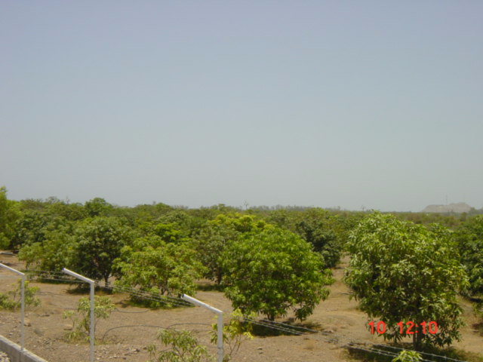

صورة ( 3)النشاط الزراعي في منطقة ضدنا بالساحل الشرقي

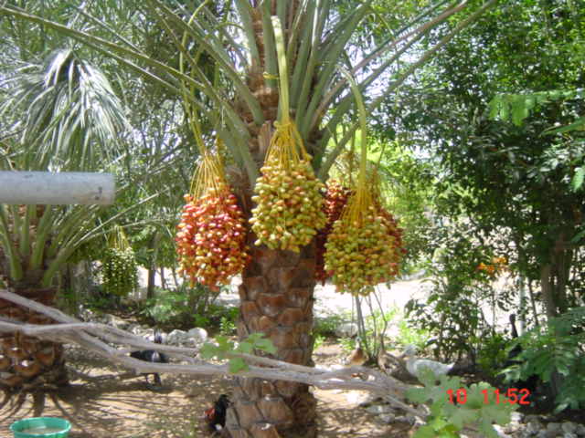

صورة ( 4) زراعة النخيل في الجزء الغربي من ضدنا
بينما في ضدنا الواقعة شرقا بجوار الساحل تعطي النتائج المخبرية للتربة مؤشرات سلبية بسبب تملح التربة في المنطقة نتيجة لتداخل مياه البحر والجدول التالي يوضح نتائج تحليل التربة لعدد من المزارع في المنطقة :
م | بيانات العينة | الموقع | التوصيل الكهربائي | درجة الحموضة | ملاحظات
1 | مزرعة (1) | ضدنا شرق | 6.38 | 8.17 | الملوحة عالية والتربة محدودة الصلاحية للزراعة
2 | مزرعة ( 2) | ضدنا شرق | 14.34 | 7.70 | الملوحة عالية والتربة غير صالحة للزراعة
3 | مزرعة ( 3 ) | ضدنا شرق | 58.6 | 7.24 | الملوحة عالية والتربة غير صالحة للزراعة
- مستخلص عجينة التربة المشبعة
ويلاحظ من خلال الجدول إن الملوحة تصل إلى أكثر من 37500 جزء في المليون في المزارع التي تقع بقرب الشاطىء أما المزارع التي تبعد عن الشاطىء اكثرمن 1000 متر تصل ملوحة التربة إلى 4000 جزء في المليون وهذا يعطي مؤشر إلى تدهور التربة في الجزء الشرقي من ضدنا للأسباب التالية :
- الري التقليدي المنتشر في هذا الجزء من المنطقة أدى إلى استنزاف المخزون الجوفي .
- تداخل مياه البحر بسبب السحب من الخزان الجوفي بشكل دائم .
- عدم العناية بالمزارع من خلال التسميد وتطوير أساليب الري .
- قلة الأمطار في المنطقة .
- الحرارة العالية في الصيف أدى إلى زيادة التبخر مما زاد من تركيز الأملاح في التربة .
أدى التدهور في التربة إلى ضعف النشاط الزراعي في منطقة ضدنا شرقا ويظهر اثر التدهور في التربة على النشاط الزراعي من خلال تملح التربة في المنطقة والصور التالية ( 5) توضح أثر التملح على الزراعة :
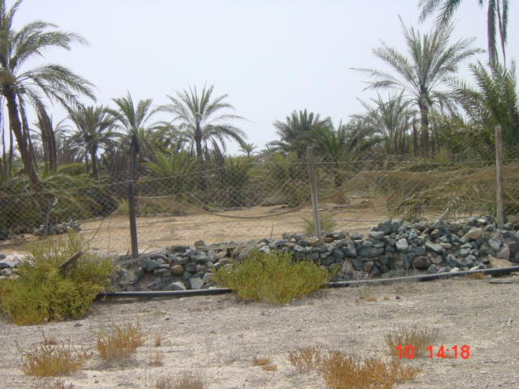
صورة ( 5 ) التملح في التربة أثر سلبا على النشاط الزراعي في ضدنا ( شرقا )
التوصيات
من خلال الزيارات الحقلية المتعددة لمنطقة ضدنا وأيضا إجراء التحاليل المخبرية للمياه والتربة تبين إن التربة في الجهة الشرقية من ضدنا تعاني من التدهور للأسباب المذكورة سابقا وأوصي في هذا المجال بالاتي :
- تحديث أساليب الري والتخلص من الأساليب القديمة التي أدت إلى استنزاف المخزون الجوفي .
- تقنين حفر الآبار بحيث يكون لكل مزرعة بئر واحد .
- الاهتمام بالتربة من خلال التسميد خاصية التسميد العضوي والتقليل من قلوية التربة .
- بناء مشاريع التغذية الصناعية للمياه الجوفية من خلال الحفر والاقنية ( Recharge Through Pits And Shafts ) .
- إرشاد المزارعين بشكل دوري حول الاهتمام بالتربة وصيانتها والمحافظة عليها من التملح .
- زراعة أنواع من المزروعات تتأقلم مع الأراضي الملحية وذلك بالتنسيق مع مركز الزراعة الملحية بالدولة .
- زيادة عدد العينات من المأخوذة للتحليل حتى يشمل مساحة أكبر .

خريطة منطقتي ( ضدنا ــ وزكت )
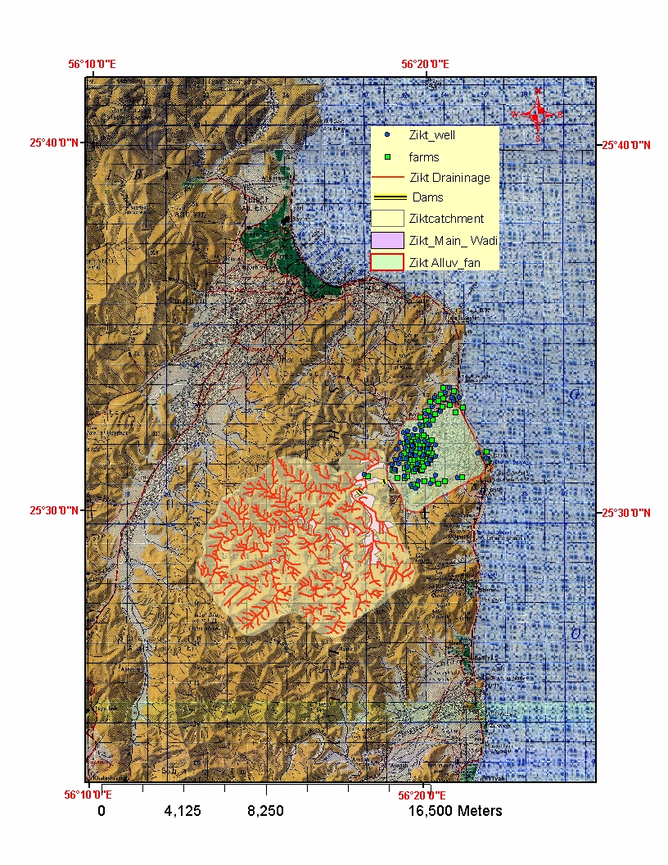
الأراضي الملحية

